**Desing de Software:**

1. Levantamento de requisitos:

Quando junto com o usuário, define as necessidades, conhecer ambiente, identificar os usuários diretos. Conhecer o negocio, definindo o escopo.

1. Analise:

O que é o sistema, o que ele deve oferecer para o usuário? Qual a estratégia.

1. Projeto:

Vai dizer o como, a estrutura física do sistema (tela, banco de dados), qual será os procedimentos

1. Implementação:

Desenvolver o programa.

1. Teste:

Verificar e validação dos requisitos.

1. Implantação:

Disponibilizar para o usuário.

**Programação Estruturada:**

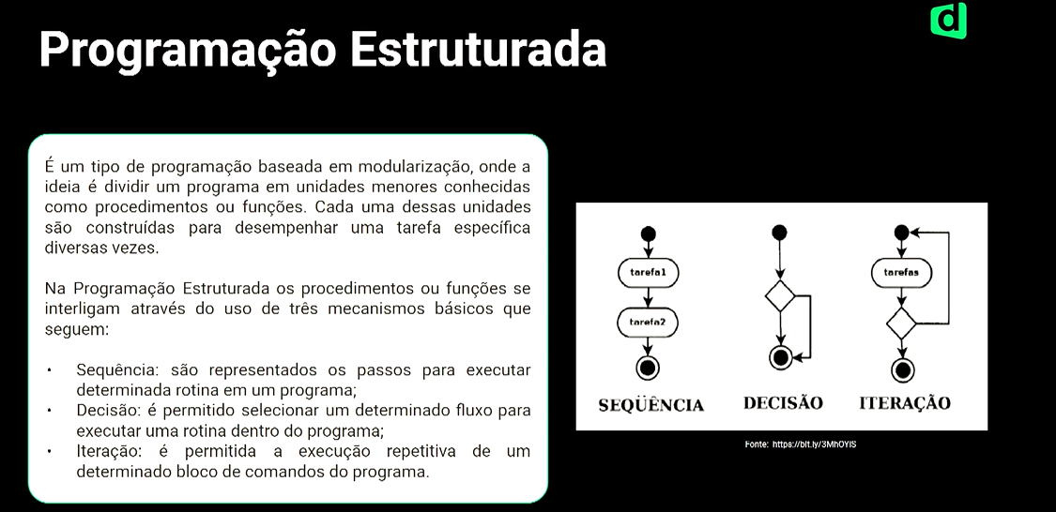

**Sequencial**: Instrução de movimentação, cálculos, leitura e gravação. Acontece independente de qualquer coisa;

**Condicional**: Acontece a partir de uma execução (famoso SE);

**Repetição**: Loop (For, While, Do while);

**Programação Orientada a Objetos**:

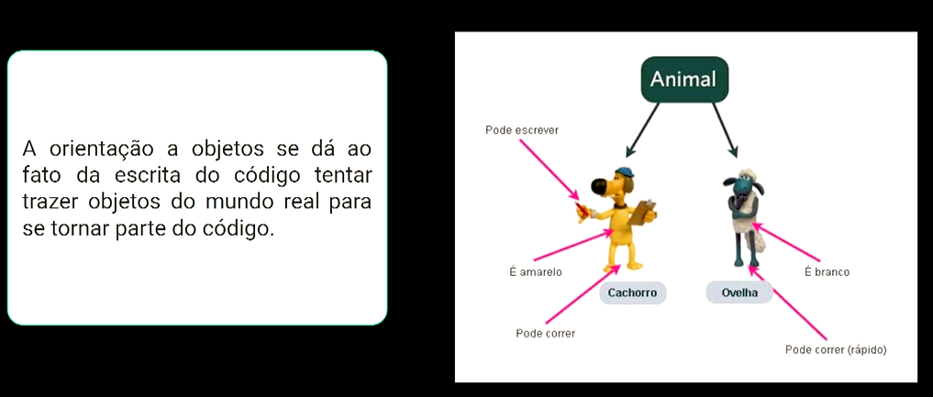

Cada um tem sua identificação e comportamento de cada objeto.

A partir do objeto fazemos o procedimento.

1ª foco é identificar o objeto

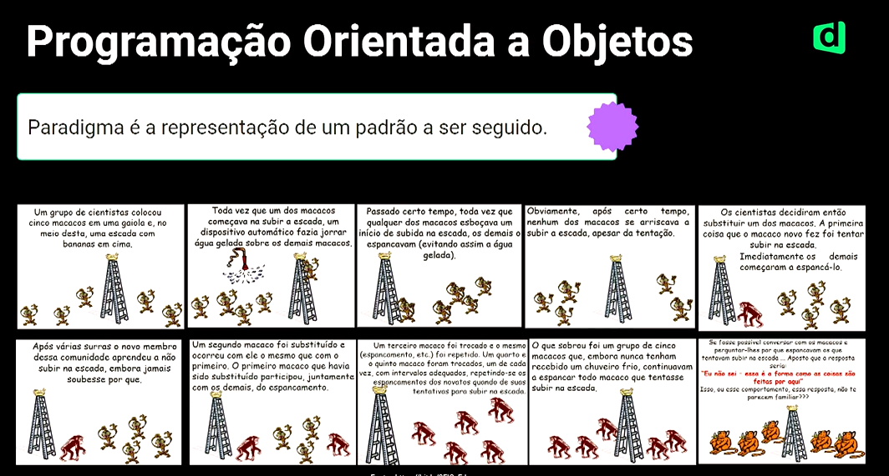

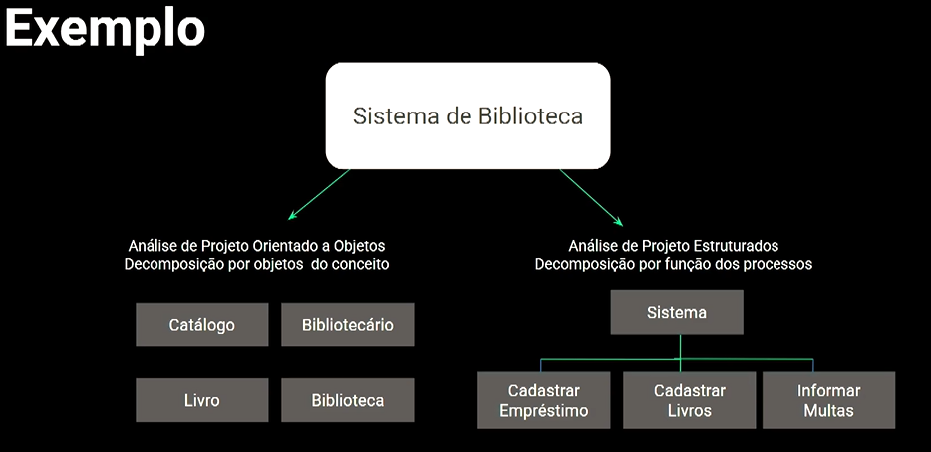

Na estruturada: Procedimentos que usam os dados.

Na orientada aos objetos: Dados que vão utilizar dos procedimentos.

